Durch einen Doppelklick, können Sie die Kopfzeile bearbeiten!

Erfahrungsbericht Auslandsstudium

- Darf der Bericht anonymisiert, also ohne Ihren Namen und E-Mail, auf der Webseite der Viadrina veröffentlicht werden?
[ x ] Ja [ ] Nein

- Darf auf Anfrage eines interessierten Viadrina-Studierenden Ihr Erfahrungsbericht samt Ihrer Kontaktdaten an diese/n weitergeben werden?
[ x ] Ja [ ] Nein

- Bitte bestätigen Sie, dass Sie im Erfahrungsbericht nicht direkt die Namen dritter Personen (Dozierende/-r, Vermietende/-r) aufführen.
[ x ] Ja [ ] Nein - in diesem Fall wird Ihr Bericht nicht veröffentlicht.

- Bitte beachten Sie, dass Sie nur Fotos verwenden dürfen, die Sie selber gemacht haben und nicht aus Drittquellen stammen (aus dem Internet etc.). Mit der Zusendung geben Sie der Europa-Universität Viadrina die Nutzungsrechte an den Fotos für die evtl. Veröffentlichung des Berichtes auf unserer Webseite. Die Urheberrechte bleiben bei Ihnen.
[ x ] Ja, ich bestätige, dass alle Fotos meine eigenen sind.

Es würde uns freuen, wenn Sie auf folgende Punkte eingehen (der Bericht sollte mindestens 2 Seiten haben, für die maximale Anzahl an Seiten gibt es keine Begrenzung):

- Vorbereitung (Empfehlungen zur Planung, was ist zu beachten z.B. ggf. für Visa, Versicherung, Anreisemöglichkeiten? Wie sah die Bewerbung an der Gasthochschule aus? Gab es Einführungsveranstaltungen an der Gastuni? Waren diese verpflichtend und zu welchem Datum fanden Sie statt? Gab es ein Tutoren/Buddy-Angebot?)
- Unterkunft (Wie haben Sie eine Unterkunft gefunden? Haben Sie Tipps dazu, z.B. was vermieden werden sollte? Gab es Studierendenwohnheime? Mietkosten? Welche Wohngegend würden Sie empfehlen?)
- Studium an der Gasthochschule (Wie sah der Unialltag aus? Anwesenheitspflicht? Welche Kurse haben Sie belegt? Durften Sie Kurse verschiedener Fakultäten wählen? Link zu den Kurslisten der Partneruni. Wie laufen die Prüfungen ab? Wurden Sprachkurse angeboten? Wie fanden Sie die Uni allgemein und das Betreuungsangebot für Austauschstudierende?)
- Alltag und Freizeit (Wie hoch sind die Lebenshaltungskosten insgesamt, bzw. wie viel Geld sollte monatlich zur Verfügung stehen? Kosten und Tipps bzgl. der öffentlichen Verkehrsmittel? Freizeit- Sportangebote?)
- Fazit (schlechteste und beste Erfahrung)
- Verbesserungsvorschläge/Feedback (Wie können wir, Ihrer Meinung nach, unsere Austauschprogramme verbessern, z.B. bezgl. der Beratung, gewährter Informationen, des Bewerbungsverfahrens an der Viadrina?) – Dieser Abschnitt soll der Abteilung für Internationale Angelegenheiten der Viadrina als Feedback dienen und wird nicht veröffentlicht.

Vorbereitung:
Sobald man die Zusage der EUV erhalten hat, kann man sich an der TU entsprechend den Bewerbungsrichtlinien bewerben. Dabei zu beachten sind die notwendigen Unterlagen (Sprachnachweis, Notenspiegel. Alles in Englisch!). Sobald man auch diese Zusage hat, kann man sich für eine Unterkunft im Studentenwohnheim bewerben, die notwendigen Informationen kann man direkt der Homepage (studenthostel.ee) entnehmen. Dort findet man auch die Preise, Ausstattungen und weiteren Informationen zu den Räumen. Innerhalb von wenigen Tagen bekommt man Bescheid gesagt, wo und welche Unterkunft es sein wird.
Es gibt unterschiedliche Wege zur Anreise. Der einfachste ist mit dem Flugzeug direkt nach Tallinn zu fliegen. Von dort fährt regelmäßig ein Bus (LUXexpress) nach Tartu, die Fahrt dauert ungefähr 2 Stunden. Ein anderer Weg wäre mit dem Flugzeug nach Riga zu fliegen und von dort mit dem LUXexpress (ca. 4 Stunden) nach Tartu zu fahren. Wer auf sehr lange Fahrten steht, kann mit dem Bus/Auto fahren.
Die meisten international short-term students werden im Wohnheim Raatuse untergebracht. Dieses ist nur 5-10 Minuten vom Busbahnhof (Tartu Coach Station/ Bussijaam) entfernt und leicht zu Fuß zu erreichen. Wenn man einen Platz im Wohnheim bekommt, muss man zunächst eine Kaution von 630€ hinterlegen. Davon werden die letzten 2 Monate Miete abgezogen und der Rest wird nach Abschluss des Semesters zurückgezahlt. Die Rezeption in Raatuse hat 24/7 offen, somit muss man sich keine Sorgen machen, um welche Uhrzeit man Anreisen muss.
Wichtig: Auslandskrankenversicherung abschließen und eine Kreditkarte beantragen. In Estland wird kaum mit Bargeld bezahlt und schon die kleinsten Beträge können schnell mit der kontaktlosen Funktion der Kreditkarte bezahlt werden.
Eine Woche bevor die Vorlesungen anfangen, finden Informationsveranstaltungen statt. Bei diesen wird man über wichtige Events, Kurse, Reisen, polizeiliche Richtlinien, Ärzte, Anmeldung beim Rathaus und allgemeine Informationen der Universität aufgeklärt.
Die TU führt ein Buddy Programm, zu dem man sich freiwillig anmelden kann und einem Buddy zugeteilt wird. Diesem kann man offene Fragen stellen oder eine gemeinsame Stadtführung unternehmen und dabei die Stadt und andere Austauschstudenten kennen lernen.
Unterkunft:
Ich war mit vielen anderen internaional short-term students im Wohnheim Raatuse. Nach dem Einzug sollte man sicher gehen, dass man den Mietvertrag innerhalb der vorgeschriebenen Zeit unterzeichnet.
Die Apartments bestehen aus Küche, getrenntem Bad und Toilette und 3 Schlafräumen, die man sich jeweils zu zweit teilt. Somit sind es 6 Personen pro Apartment. Die gesamte Miete für ein Zimmer beträgt 420€, da man sich das Zimmer teilt muss man nur die Hälfte zahlen (210€ pro Monat). Bei der Bewerbung für ein Wohnheim kann man angeben, ob man das Zimmer allein oder einen Mitbewohner/In haben will. Die Zimmer selbst bestehen aus Bett, Schrank, Schreibtisch, Stuhl und Regal. Einmal pro Woche kann man sich kostenlos frische Bettwäsche bei der houselady holen und muss somit keine extra nach Estland mitbringen oder kaufen. Die Küche enthält eine Standardausstattung, jedoch nicht alles. Bevor man die fehlenden Sachen kaufen geht, sollte man bei der houselady nachfragen, ob sie im Lager noch was liegen hat.
Wenn man Wäsche waschen will, muss man sich Waschmarken bei der houselady holen (2€ pro Stück). Insgesamt hat Raatuse 6 Waschmaschinen und 6 Trockner. Auf campus.ee kann man sehen, welche Waschmaschine in Benutzung ist, leider nicht die Trockner. Ebenfalls gibt es Ruhestunden: Mo-Fr ab 22Uhr und am Wochenende ab 24Uhr.
Ich kann nur empfehlen, ins Wohnheim zu gehen! Dort ist man umgeben von anderen Austauschstudenten, ist direkt im Geschehen drinnen und am wichtigsten, ist bei jeder Party dabei. Sei es Vorglühen oder eine immer größer werdende Flatparty, die am Ende das ganze Stockwerk einnimmt. Auch die vorgeschriebenen Ruhestunden halten keinen davon ab, ordentlich zu feiern. Abgesehen vom Feiern, kann man sich leicht zum Kochen, Spielen, Filmschauen oder einfach Quatschen in einer flat treffen. Dabei werden Nachbarn zu Freunden, die sich immer helfen und gemeinsam die verrücktesten Sachen unternehmen.
Studium:
Nach Annahme der Bewerbung wird einem ein Dokument mit den vorläufigen Kursen für das nächste Semester per Email zugesendet, daraus kann man sich das LA zusammenstellen. Bei der online Anmeldung für die Kurse wird man feststellen, dass viele Kurse nicht verfügbar sind oder zeitlich nicht passen. Das ist aber nicht schlimm, denn im Online Forum findet man genügend Ersatzkurse und noch viele mehr. In Estland habe ich Kurse mit dem Schwerpunkt The Management Process und Innovation&Marketing belegt. Die genauen Kursbezeichnungen lauten: Business Communication Ⅰ, Principles of Entrepreneurship Ⅰ, Marketing Management und Management of Public and Third Sector Organizations. Bei vielen Kursen gab es keine Endklausur, sondern man musste Essays, Assignments oder Präsentationen halten. Anders als in Deutschland hat man mitten im Semester eine Zwischenprüfung, wenn man Kurse wählt, bei denen man Endklausuren schreiben muss. Je nach Kurs gab es Anwesenheitspflichten, welche Punkte für die Endnote ergaben. Sollte man die Klausur beim ersten Termin nicht bestehen oder diese nicht mitschreiben wollen, gibt es die Möglichkeit für einen zweiten Termin.
Alle Professoren sprechen fließend Englisch und stehen jeder Zeit bereit, Fragen zu beantworten. Auch alle anderen Mitarbeiter der Universität sprechen gutes Englisch und sind für jegliche Fragen offen und beantworten diese freundlich.
Die UT bietet viele verschiedene Sprachkurse an. Bei meinem Russisch Sprachkurs hatte ich die Möglichkeit, für ein paar Tage nach St. Petersburg und Moskau zu reisen, was richtig Spaß gemacht hat und sehr zu empfehlen ist.
Je nach Fakultät können die Gebäude innerhalb Tartu überall verteilt stehen, somit sollte man lange Laufwege oder eine Buskarte in Betracht ziehen.
Die Uni bietet viele Möglichkeiten zu lernen, ob in Ruhe in der renovierten Bibliothek oder in allen Universitätsgebäuden. Jede Fakultät bietet ausreichend Räume, um alleine oder in Gruppen Aufgaben zu erledigen.
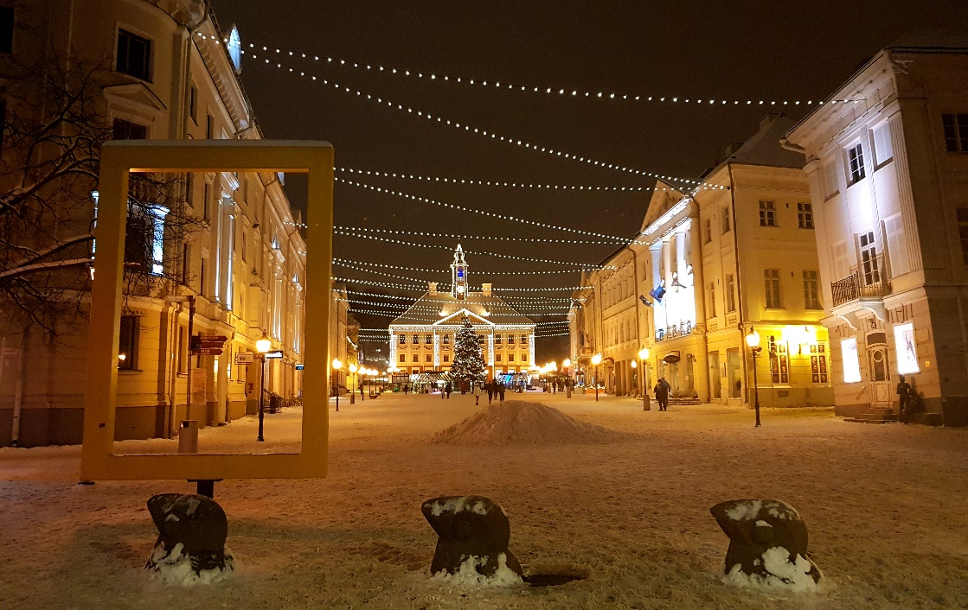
Alltag und Freizeit:
Die Uni hat keine Mensa, wer also zwischen Kursen etwas zu essen sucht, sollte Ausschau nach Daily-Specials halten. Dabei kann man sich für einen kleinen Preis (2-6€) unter verschiedenen Gerichten am Tag eins aussuchen. Fast jedes Restaurant bietet diese für einen gewissen Zeitraum am Tag an. Nicht nur ist es ein guter Ersatz zur Mensa, auch kann man sich schnell mit Freunden treffen oder wenn man einfach keine Lust hat zu kochen.
Jeden Tag zwischen 7-13 Uhr kann man kostenlos in der Sporthalle der Universität das Fitness-center benutzen. Sollte man um diese Zeit nicht können, muss man einen Betrag zahlen, um es nutzen zu können. Ansonsten gibt es auch noch andere Fitness-center zu denen man gehen kann. Dabei jedoch aufpassen, da viele ein estnisches Bankkonto verlangen.
Im Vergleich zu Deutschland haben alle Läden in Estland auch sonntags geöffnet. Auch mit vollem Zeitplan kann man jeden Tag Essen einkaufen, shoppen oder andere Aktivitäten erledigen. Von Raatuse aus kann man innerhalb von 5 Minuten 2 Supermärkte erreichen. Aufpassen muss man beim Alkoholkauf, dieser wird nur bis 22Uhr verkauft.
Neben den 2 Kinos in Tartu, kann man sich ein Fußball- oder Basketballspiel anschauen. Zu empfehlen ist auch das AHHAA Science Center in Tartu. Innerhalb Estland lässt es sich leicht reisen und auch in die benachbarten Länder findet man gute Wege. Ebenfalls gibt es genug Pubs, Bars oder Clubs in denen man den Abend verbringen kann. Auf jeden Fall sollte man ins Möku gehen, eine Bar, die man besucht haben muss als Student in Tartu. Im Möku finden die meisten ESN Events statt, bei denen man neue Leute kennen lernen kann oder gute Unterhaltung bekommt. Von Raatuse kann man innerhalb 5 Minuten den Club Illusion erreichen, dieser ist immer mittwochs der Anlaufpunkt und bietet Specials für Studenten. An anderen Tagen kann man in das Shooters oder Levels gehen.
Die monatlichen Ausgaben für Essen, Unterhaltung und Reisen betragen ca. 400-500€ zzgl. Miete.
Fazit:
Ich kann allen nur empfehlen. ein Auslandssemester in Tartu zu machen. Die Universität ist bestens vorbereitet für internationale Studenten und bemüht sich sehr alle Fragen und Anliegen schnell zu klären. Tartu selbst ist voll mit Studenten und bietet viele Aktivitäten für Studenten, darum wird es nie langweilig.
Besonders hat mir das Auslandssemester in der Hinsicht geholfen, dass sich mein Englisch gefestigt hat, mein Wortschatz sich erweiterte und ich sicherer wurde in Schriftsprache und Sprache.
Mir hat es gut gefallen, mal keine Klausuren schreiben zu müssen, sondern die Noten das Semester über durch schriftliche Abgaben zu sammeln, dadurch war die Note nicht durch eine Klausur abhängig. Man hatte ausreichend Zeit, sich darauf vorzubereiten und trotzdem genug Freizeit, um sich mit Freuden zu treffen oder zu Reisen. Estland ist super gelegen und man kann schnell in alle benachbarten Länder reisen. In dieser Zeit habe ich nicht nur Estland selbst bereist, sondern war auch in Russland, Schweden, Finnland, Lettland und Litauen. Durch das bereisen verschiedener Länder und den Kontakt zu anderen Austauschstudenten habe ich Einblick in die kulturelle Vielfältigkeit bekommen.
Mit allen Leuten, die man trifft, sammelt man Erinnerungen und schließt Freundschaften, welche auch nach dem Auslandssemester anhalten. Man trifft sich weiterhin, um noch mehr gemeinsame Erfahrungen zu sammeln und Erinnerungen aufleben zu lassen.

